השופט נשפט
מילים: גל שחר
לחן: גל שחר
עיבוד והפקה מוזיקלית: אבי שבת
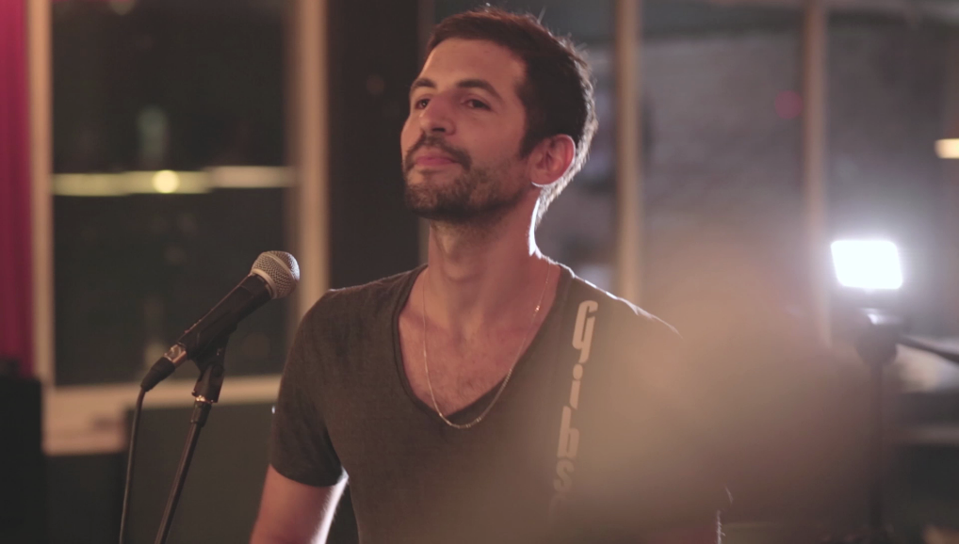

אנו חיים בתקופה מיוחדת בה אנו עדים לשינויים גלובליים קיצוניים ביותר. הן ברובד הגשמי והן ברובד הרוחני של חיינו.
במאה ה-21 הסגידה לקפיטליזם כמו לעגל הזהב והאגו הסורר בשלטון, החברה האנושית כולה מוקפת בדואליות ושנאה.
כבר לפני 4 שנים, כתב והלחין גל שחר את שירו "השופט נשפט" , ביצירה גל מנסה לעורר את נפשות בני האדם עלי ידי תיאור מציאות דיסטופית אפוקליפטית.
למרבה הצער אותה מציאות הזויה לא נראית כל כך תלושה מהמציאות של היום.
השיר הוא כמו זרע של מסרים חיוביים ששתל גל, ובימים אלו יותר מתמיד, הוא מזמין להנות מפירותיו שופעי הנתינה ואהבת הזולת.

ה"שופט נשפט" הוא השיר הרביעי מתוך האי.פי החדש של גל שחר.
בהפקתו ועיבודו של ה״מאסטרו״,אבי שבת, שהצליח גם הפעם פעם לייצר פסקול אותנטי מלווה בדיסטורשנים בועטים ומקצב חסר מעצורים.
שיר זה שנכתב והולחן באולפן ביום אחד בהיר כמו צינור מוזיקלי שופע מסרים, נשאר עמכם מעכשיו ולתמיד. נישא ברוח התקופה.
FACEBOOK:
https://www.facebook.com/galshaharmusic
YOUTUBE: https://www.youtube.com/channel/UCnDIU5DqmqqgEnyEzgozT2w

